**Програмування та підтримка веб застосунків**

**Лабораторна робота №5.**

**Тема:** Основи мови програмування Java**.** Підключення tailwind та створення html блоків.

**Мета:** Навчитися працювати з Java GWT та створювати блоки.

**Хiд роботи**

**Виконайте наступні завдання** (у файлі звіту опишіть відповідні процеси):

Результати виконання лабораторної роботи закомітити в гілку lab2 вашого проекту на github і посилання на проект додати до звіту.

**Завдання 1**. Використовуючи проект, який був створений в першій лабораторній, підключимо tailwind як основу для стилізації html.

Для цього необхідно в основному файлі проекту

mywebapp-server/src/main/webapp/index.html

підключити tailwind з cdn в секцію head

  <script src="https://cdn.tailwindcss.com"></script>

Оновіть сторінку і перевірте в браузері у вкладці Network, що файл зі стилями успішно завантажився на сторінку.

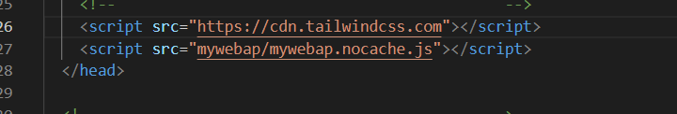

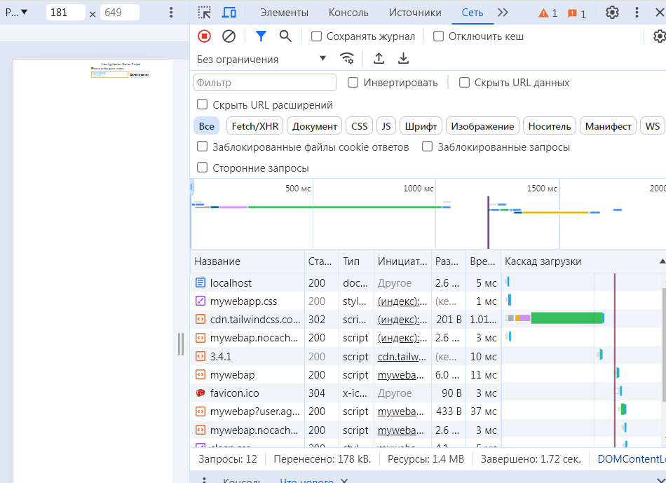

**Завдання 2.** GWT містить власті стилі для основних елементів html. Для того, щоб вони не конфліктували з tailwind нам необхідно їх прибрати. У файлі

mywebapp-client/target/classes/com/mycompany/mywebapp/App.gwt.xml

приберіть рядок який відповідає за підключення теми

<inherits name="com.google.gwt.user.theme.clean.Clean"/>

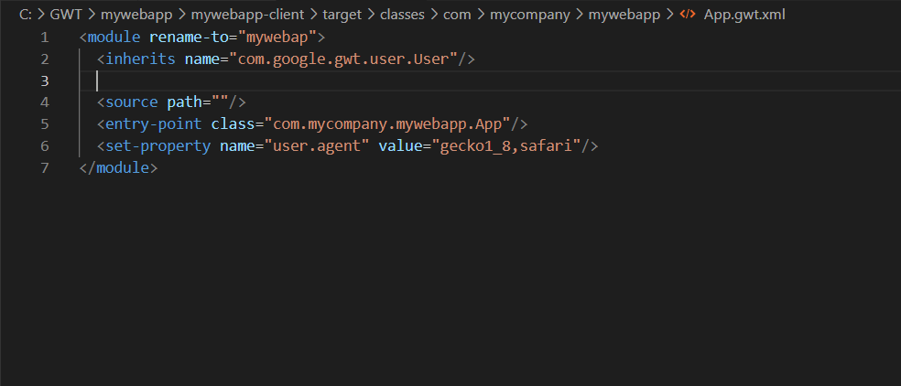

**Завдання 3.** Додамо власні стилі для кнопки Send to Server стилі з tailwind, використовуючи команду

addStyleName

наприклад:

sendButton.addStyleName("sendButton bg-green-500 px-2 py-2 rounded-lg text-white ml-4");

Збережіть зміни і оновіть браузер, перевірте що візуально стилі застосувалися до кнопки.

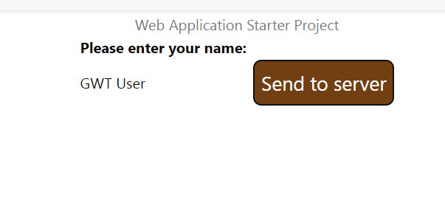

**Завдання 4.** Додамо стилі до діалогового вікна. Знайдіть в коді рядок ініціалізації dialogBox. Після нього додайте стилі, для прикладу такі

dialogBox.addStyleName("bg-green-500 px-2 py-2 rounded-lg text-white");

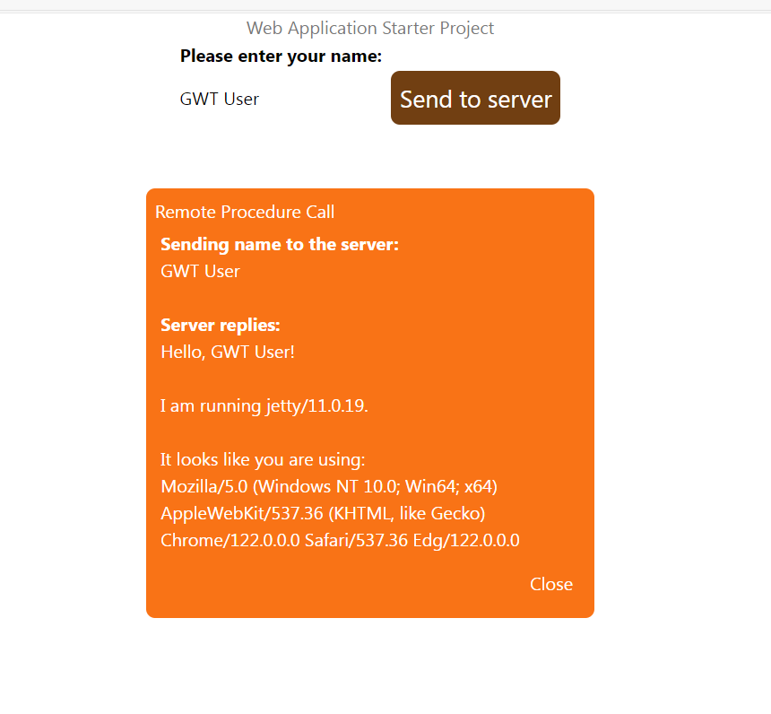

Збережіть зміни і оновіть браузер. Натисніть на Send to Server кнопку та перевірте, що зміни застосувалися для ділогового вікна.

**Завдання 5.** Створити блок header для нашого app. Додайте в основний файл новий div з id header, та з основного файлу java додайте і відстилізуйте в ньому назву сайту по центру. Html і стилі для хедера можете взяти минулих лабораторних чи модульної.

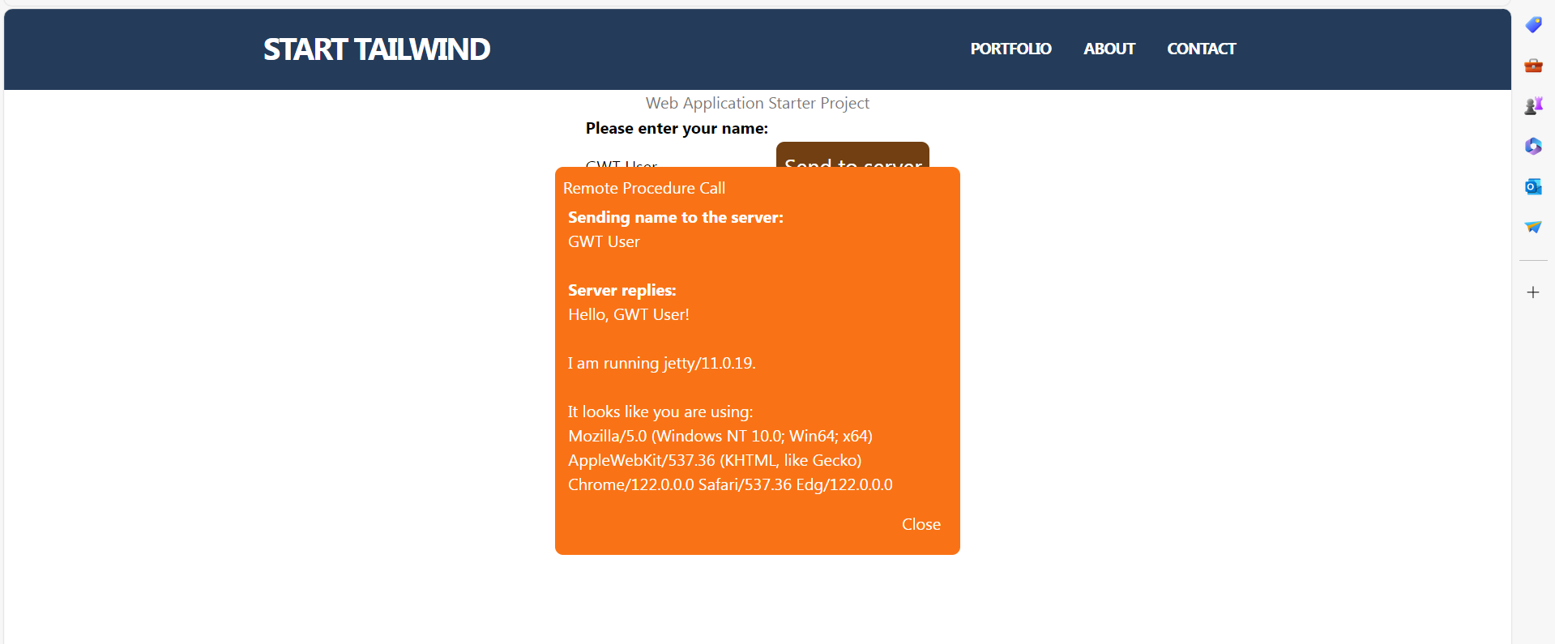

**Завдання 6.** Додайте блок підписки по аналогії з минулими лабораторними. Використовуючи клас **FormPanel**, створіть форму для підписки. Приклади та деталі щодо роботи з цим класом Ви знайдете в документації за цим посиланням <https://www.gwtproject.org/javadoc/latest/com/google/gwt/user/client/ui/FormPanel.html>

